**中国地质大学（武汉）物理实验教学中心实验报告**

|  |  |  |  |  |  |
| --- | --- | --- | --- | --- | --- |
| 姓名 | 童川博 | 班号 | 11C224 | 学 号 | 20221000679 |
| 实验项目 | 大气压及相关规律探索 | | | 指导老师 | 陈洪云 |

# 实验目的

## 相关背景

气压随海拔高度升高按指数律递减，还与大气密度、大气温度、湿度、地理位置有关，也受热力学和流体力学规律影响。研究大气压的相关规律就需要设计试验进行控制变量，探究各个因素单独对气压变化的影响。

## 实验目的

1. 观测气压变化与天气的关系。
2. 探究不同高度（不同楼层）的大气压强的变化，比较不同地点气压垂直递减率的变化，并通过测量气压估算高度。
3. 探究不同天气（例如晴天或阴雨天）的大气压强的变化，验证气压高时天气晴朗，气压低时天气阴雨的规律。

## 实验意义与应用潜力

正因为气压相关因素众多，因此研究和测量大气压有重要意义。例如，空气含水量增加时空气密度变小，压强变小；空气流速大时气压会变小，因此大气压变化与气流 风速）、下雨等天气的好坏等关系密切，是重要气象因子。气象学家使用气压计来预测短期天气变化。气压迅速下降意味着低压系统正在到来。跟踪气压的变化可以帮助气象学家预测温度、湿度和降水量的变化，因为这些因素之间有着密切的关系。预测热带风暴和飓风等天气系统的发展和路径对于灾难规划和公共安全至关重要[1]。

# 实验器材

硬件:Apple 12mini

软件:Phyphox

# 实验原理

## 1.基于气压的东区教学楼高度、电梯速度的测量计算原理

测量不同高度的大气压强变化时位于电梯的密闭环境中,空气流动条件稳定，可近似看做静态气体。且教学楼高度不超过50m，按照“海拔每升高1000m温度下降6℃”的标准可知温度变化小于0.3℃，对实验结果影响极小，故不考虑。由于教学楼中有空调等温控设施，故排除不同天气温对测量结果的影响。

已知静态和准静态过程理想气体状态方程为：

其中为密闭容器体积，为理想气体质量，为理想气体的摩尔质量，为温度，是普适气体质量为常数。

设高度处有一薄层空气，考察底面积为，厚度为的空气所受重力：

由压力的平衡条件得：

其中为该单位体积空气上表面受到的压力，为下表面受到的压力,带入化简得：

联立式，化简得：

对式积分，记水平气压面气压为，得：

整理可得**恒温气压-高度公式：**

带入常数，可得:

# 实验过程

1. 分别于早晨、中午、下午在综合教学楼A座乘坐电梯往返于一层与十二层或顶层，利用Phyphox软件记录实验数据。
2. 乘坐教三楼与教二楼电梯并测量气压，与东区综合教学楼数据进行比对。
3. 于不同天气步行穿过隧道，测量不同天气对隧道气压的影响。选取晴天骑车通过隧道与晴天步行通过隧道比较。

# 数据及处理

## 计算过程

由于加速传感器的采样精度大，数据噪点影响了函数的光滑性，故使用B样条函数插值方法，用积分的方式进行一次磨光，即使用函数：

## 原始数据呈现

不同高度（不同楼层）的大气压强的变化原始数据图表如下：

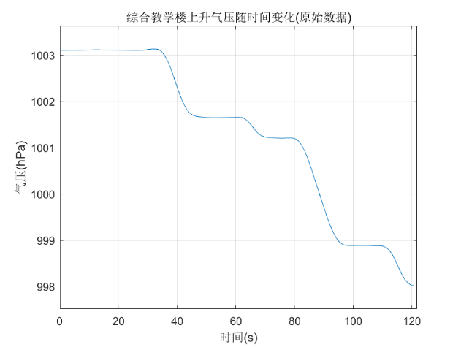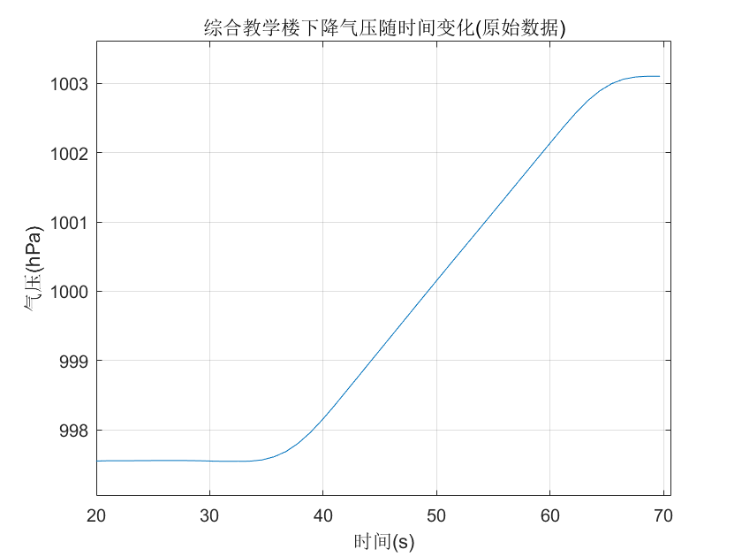

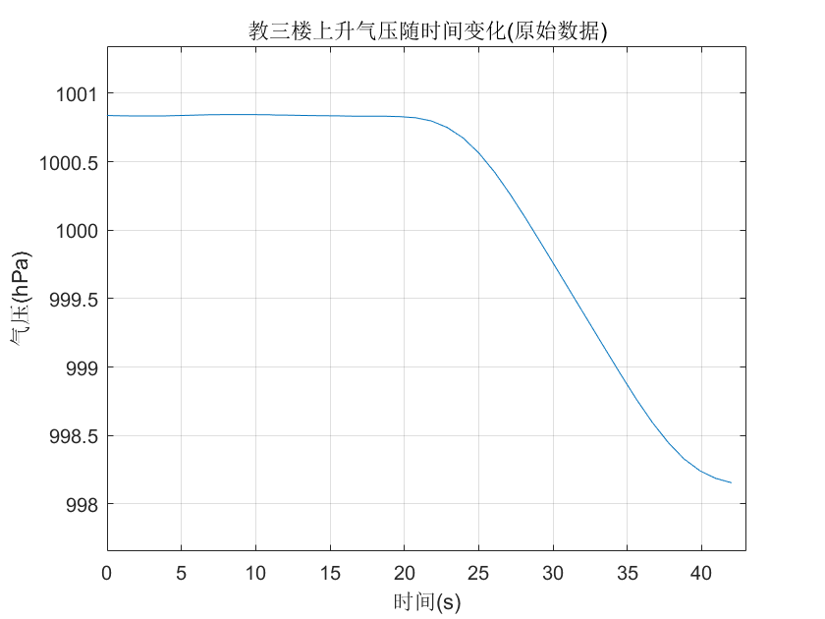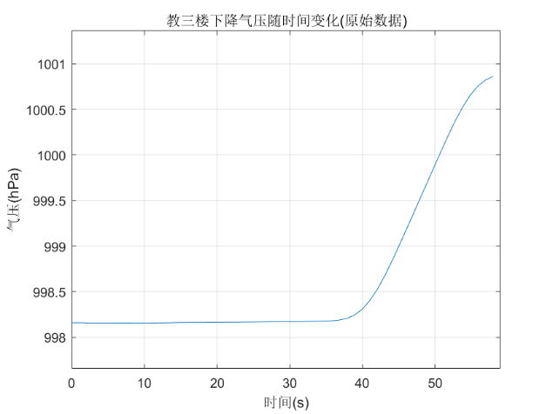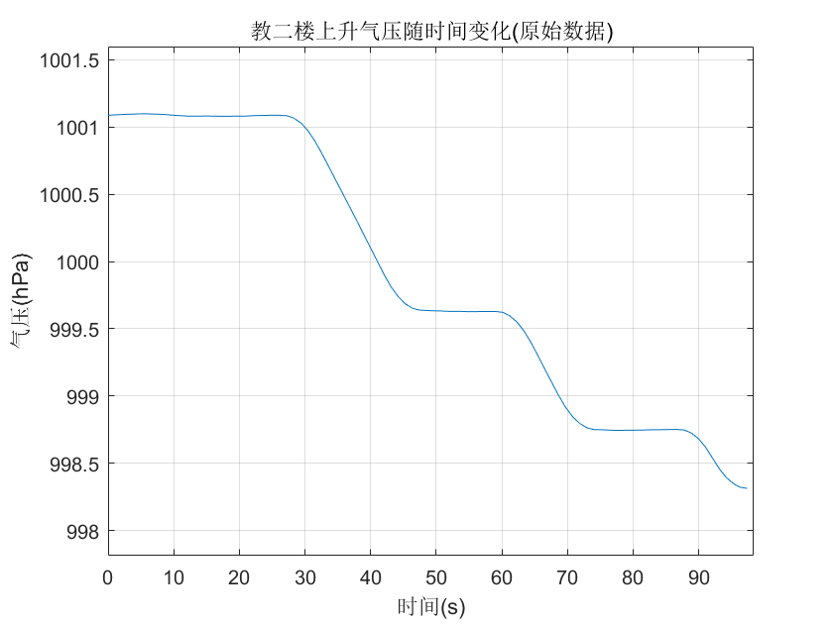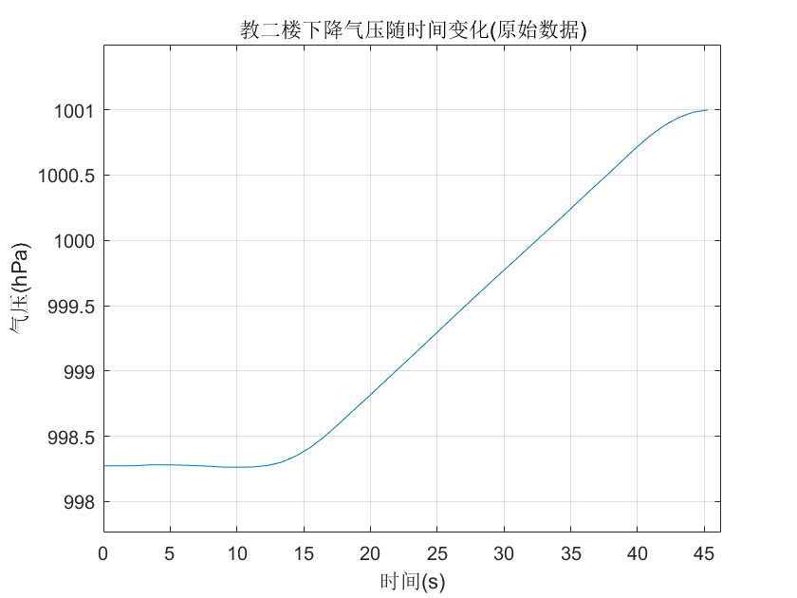

选取了5.16至5.21中中午气温相近的三天不同天气通过隧道[2]

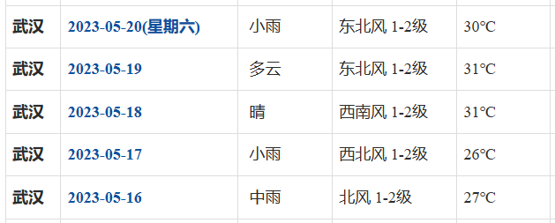

图表 1武汉近日天气变化

地大隧道不同天气气压变化原始数据图表如下：

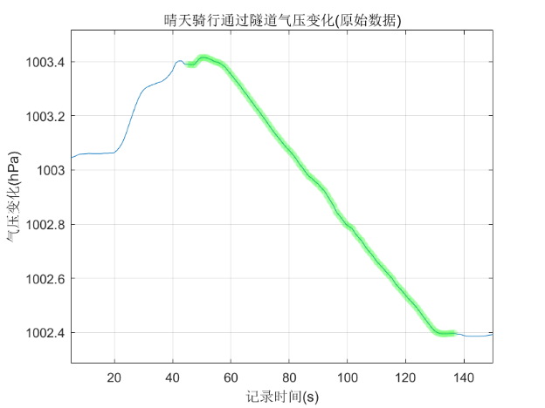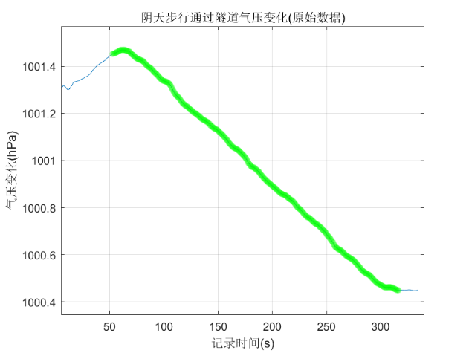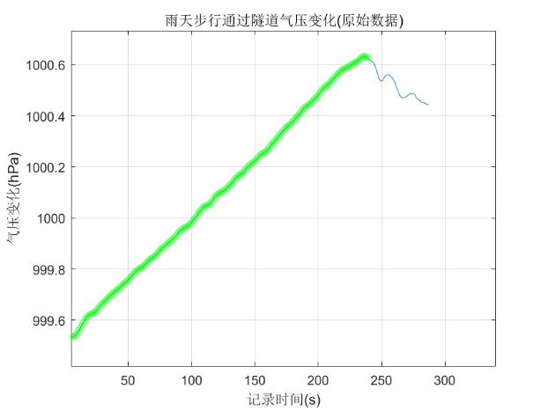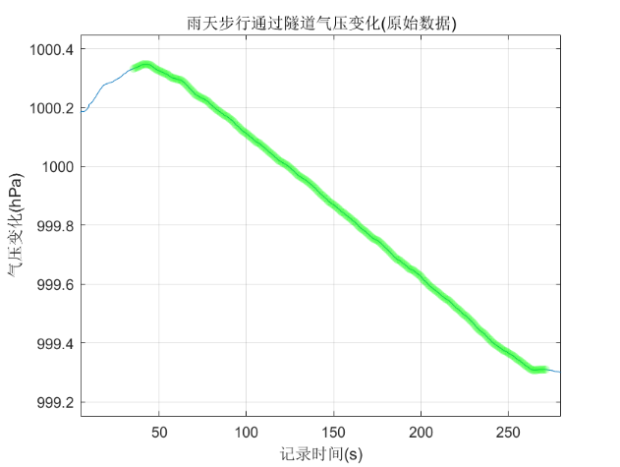

## 误差分析

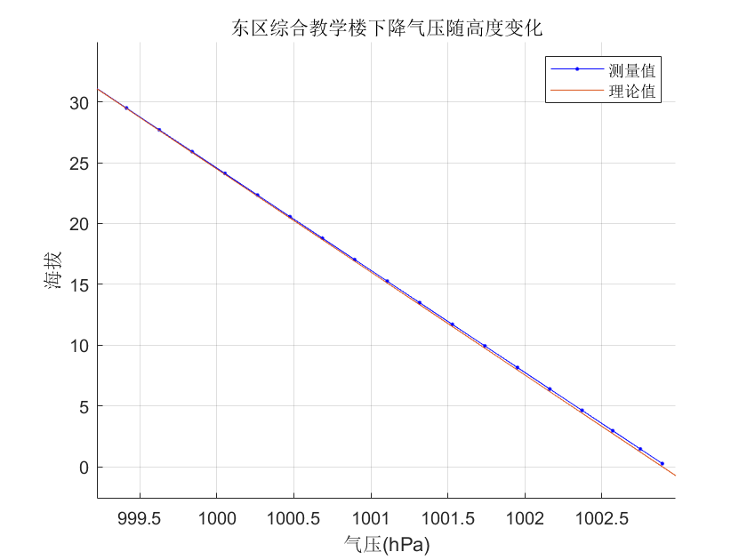

图表 2东区综合教学楼气压随高度变化

如图2所示，根据的估算公式拟合，发现理论值与测量值有极高的拟合度，误差仅为0.47%说明该实验测量有较高精度，且拥有较小的理论误差。

如图1所示，由于需要测量不同天气隧道的气压变化，所以测量的时间间隔较长。而隧道受天气（气温、风向、风速等）和行人影响很大，会对测量基础造成很大的影响。

可以发现步行数据相较于骑行数据有较好的平滑度，变化更平缓，但对隧道口的气压突变反映不明显。需要将骑行数据与步行数据结合分析。

# 探索及思考

## 东区教学楼高度与电梯运行速度测量

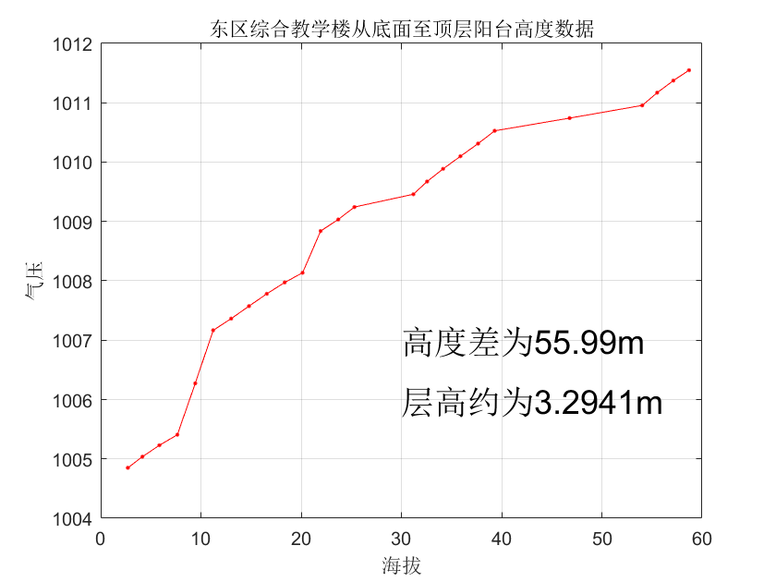

图表 3综合教学楼高度测量

由于电梯使用人数较多，故上升时停靠多个楼层，电梯多次启停。以下截取了电梯匀速运转时的数据。其中红色为上升时数据，蓝色为下降时数据。可以看到不同教学楼电梯速度不同。其中东区综合楼电梯运行速度最快，约；教二楼电梯接近，约；教三楼电梯运行速度最慢，为。教二楼数据有不明抖动。

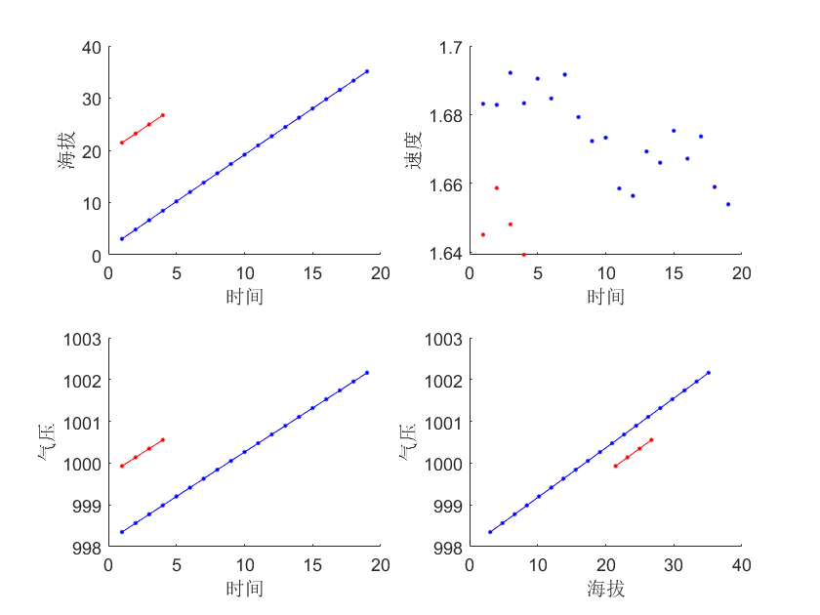

图表 4东区教学楼相关数据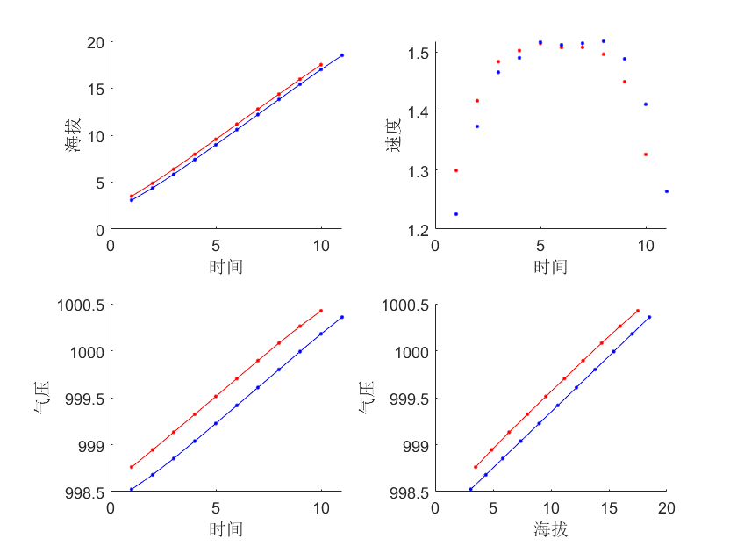

图表 5教三楼相关数据

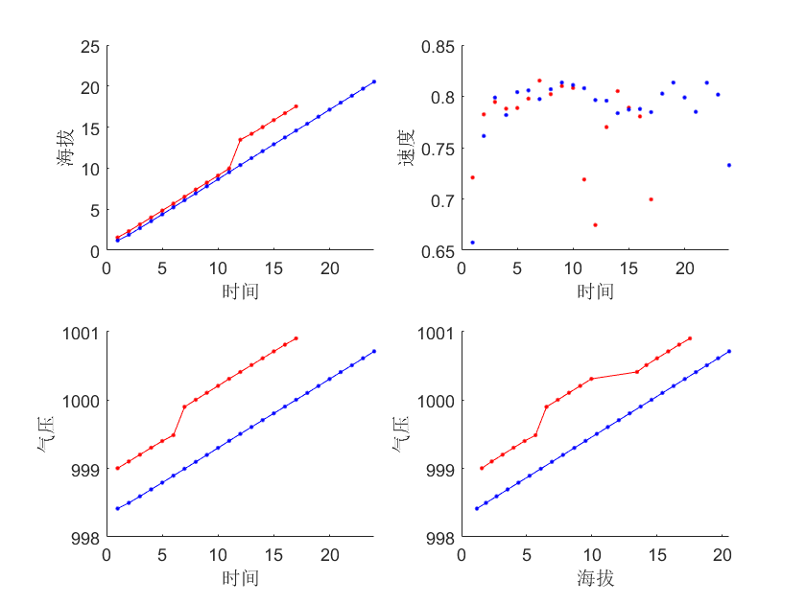

图表 6教二楼相关数据

## 不同地点气压垂直递减率变化

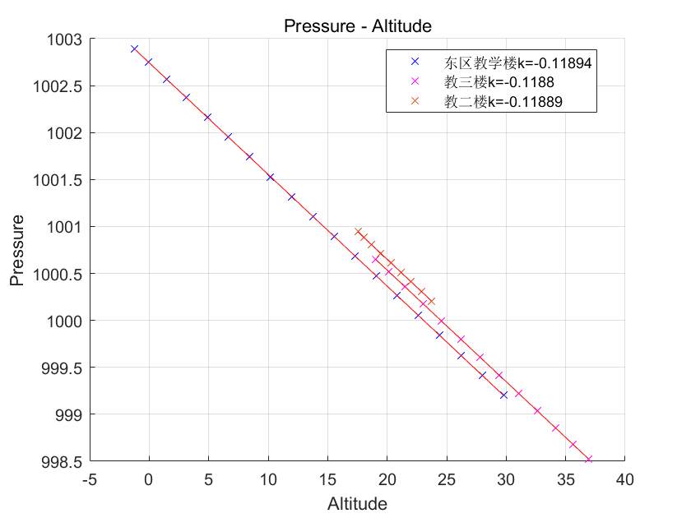

图表 7三个教学楼气压-海拔回归数据

如图4所示，不同地点气压随高度变化的变化率高度一致，协方差仅为，表明实验结论有较好的普适性。

据科学家实测，在近地面层中，高度每升高100米,气压平均降低约9.5mm水银柱高;在高层则小于这个数值。一般而言气压差和高度差有如下关系[2]：

|  |  |  |  |  |  |  |  |  |
| --- | --- | --- | --- | --- | --- | --- | --- | --- |
| 气压 (毫巴) | 1010 | 1000 | 900 | 800 | 700 | 600 | 500 | 400 |
| 相应高度 (米) | 0 | 100 | 1,000 | 2,000 | 3,000 | 4,000 | 5,500 | 7,200 |

相应的得出，与实验结果吻合度很高。

## 地大隧道气压变化

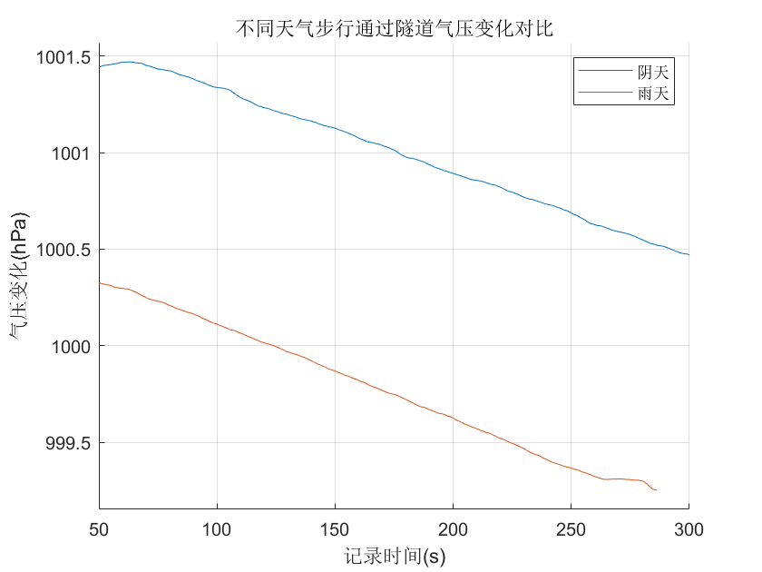

图表 8不同天气步行通过隧道气压变化对比

由图8可知不同天气情况在温度大致相同的情况，空气湿度，风速风向等因素对隧道气压产生明显影响。

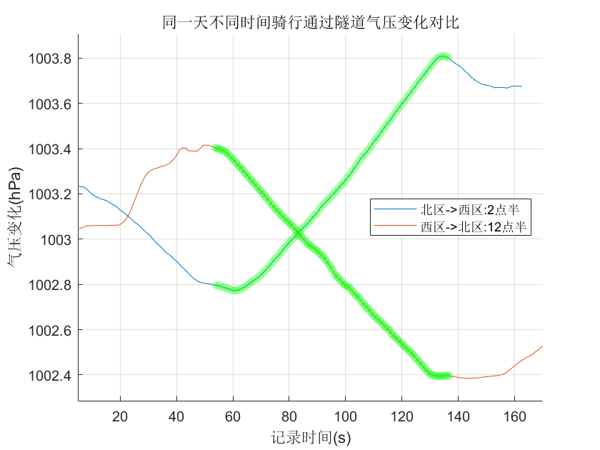

图表 9同一天不同时间骑行通过隧道气压变化对比

如图9所示，在天气状况相近时，不同时间地表温度的变化也会对隧道环境的大气压产生明显的影响，但气压随海拔变化规律大致不变。斜率的不同是由于上下坡测量者骑行速度的变化引起的。

可以看到骑行的数据在进入隧道时均出现了小范围抖动，但由于校园交通环境和减速带等因素的影响，在进入隧道时行车姿态会出现不可避免的调整，因此难以与步行数据做对比。

## 实验体会

最直接的感受是电子技术和传感器制造的进步极大方便了物理实验探究，仅仅使用手机就可以较准确地探究大气压的变化规律。该实验只探究了影响大气压因素中较简单的个别因素，且缺乏因素间的交叉分析，在实验过程中仍遇到了困难，让我体会到研究实际问题的复杂性与困难性。

# 附录：原始数据（部分）

详细数据见GitHub的代码库：[MyCoding/Matlab/PhysicalExperience at main · HereIsZephyrus/MyCoding · GitHub](https://github.com/HereIsZephyrus/MyCoding/tree/main/Matlab/PhysicalExperience)

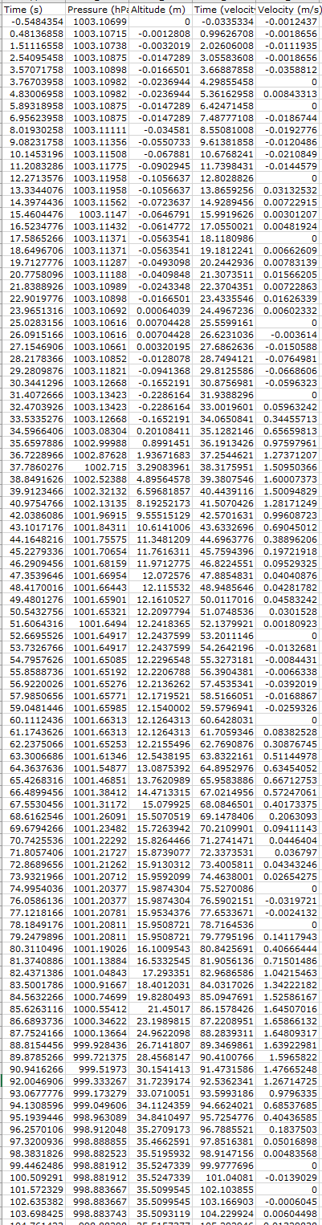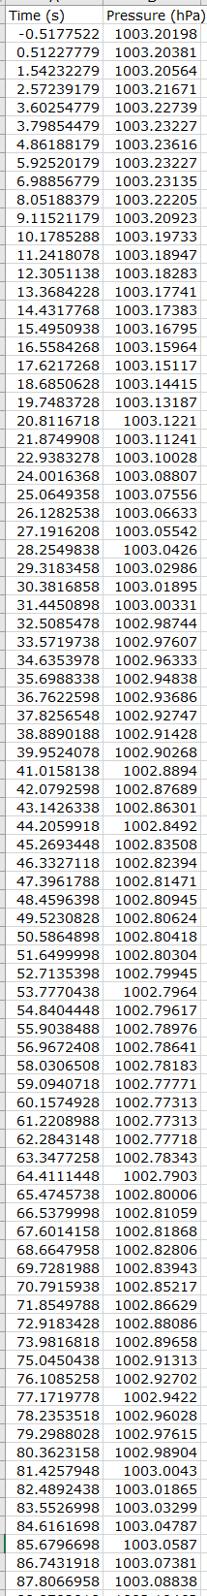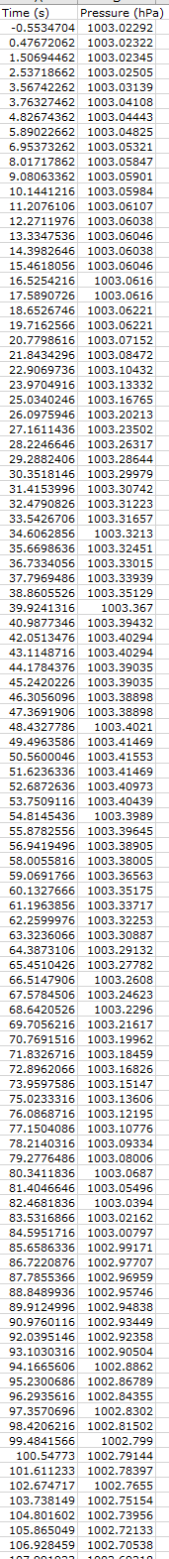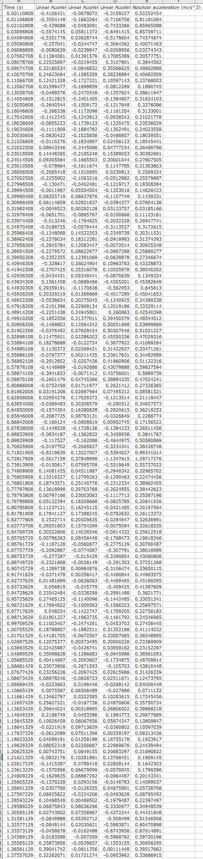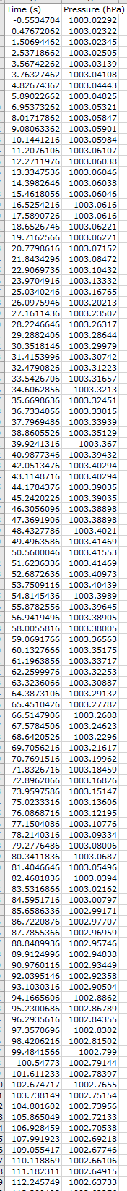

# 参考文献

1. Andrew Turgeon. National Geographic Society. (2022). *Barometer*. https://education.nationalgeographic.org/resource/barometer/
2. 天气后报. (2022). http://www.tianqihoubao.com/weather/top/wuhan.html
3. 中国科普博览.中国科学院科普云平台.(2019) https://www.kepu.net.cn/gb/earth/weather/about/abt006.html